Manual Instruction LTSA Application & Wamplo Biometrics

1. Masukan URL: [https://ltsa.id/login](https://ltsa.demo.id/login)



1. Tampilan Website LTSA (Layanan Terpadu Satu Atap), klik menu “MASUK”:

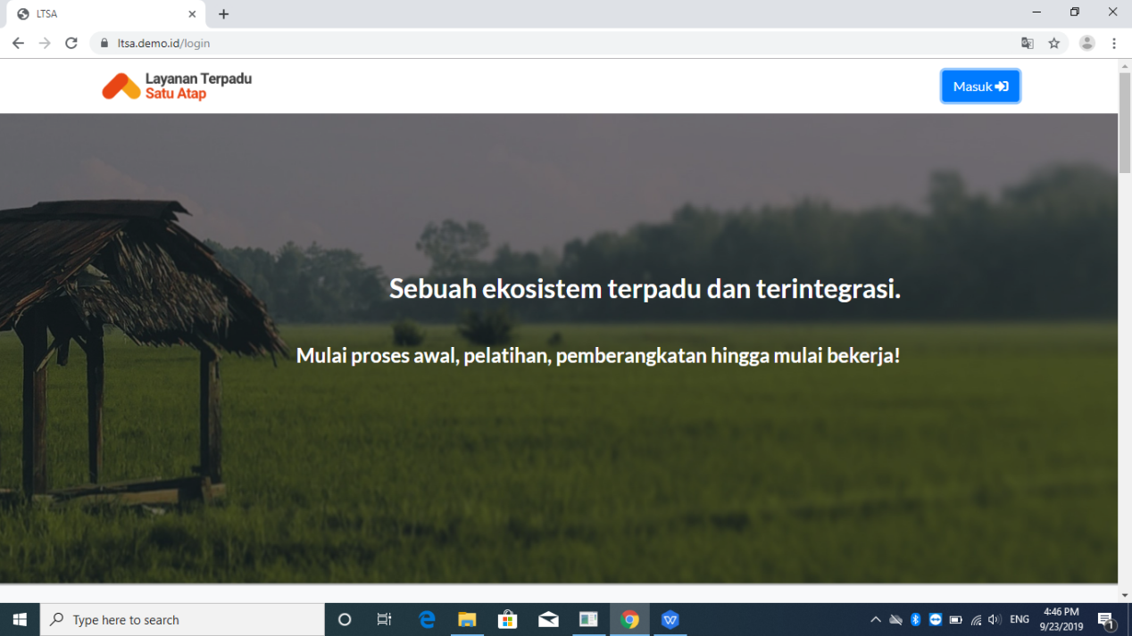

1. Masuk dengan akun anda yang sudah di daftarkan:

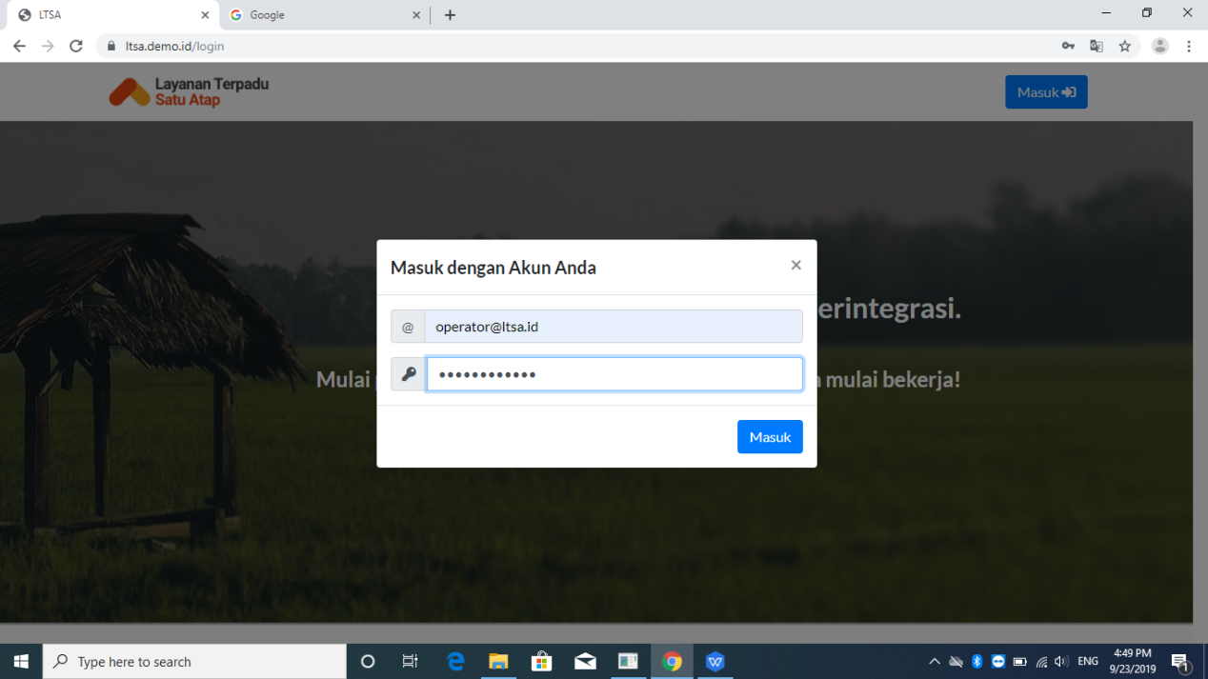

1. Tampilan dashboard LTSA (Operator) untuk daftar petugas lapangan dan cpmi:

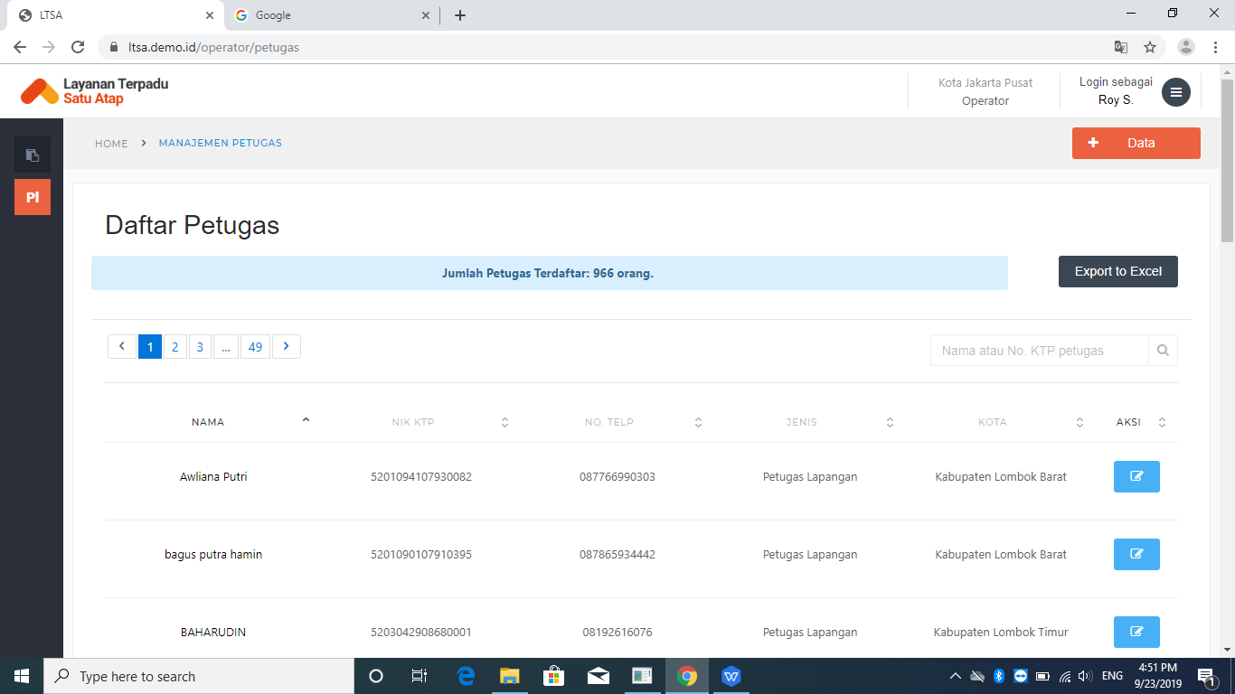

atau

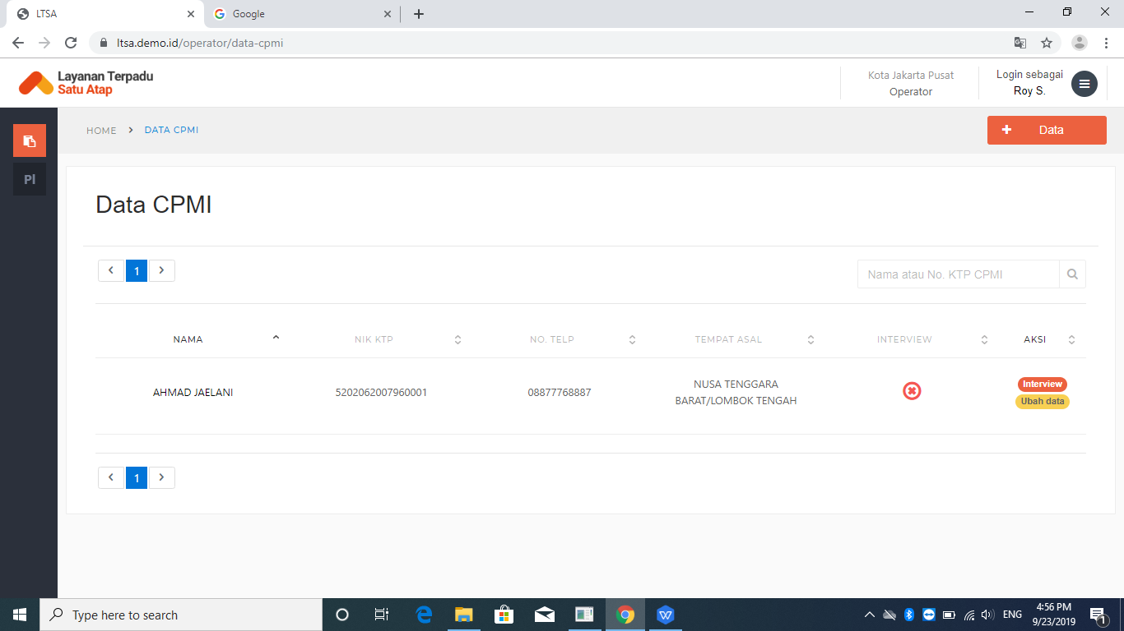

1. Jika ingin menambahkan data petugas lapangan (klik +data), dengan syarat dia sudah mengisi form pendaftaran petugas lapangan yang sudah diberikan dan di tanda tangan diatas materai 6000 :

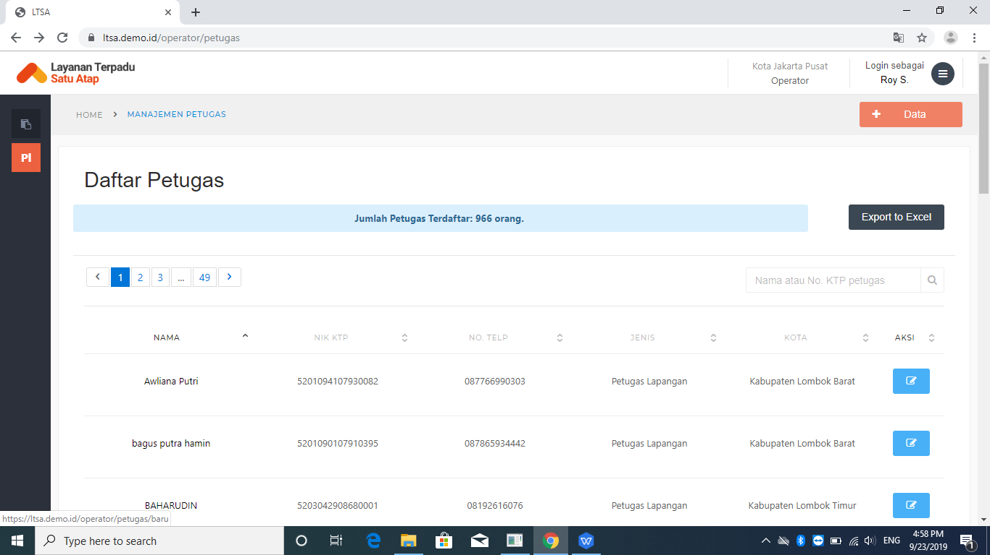

1. Tampilan format data petugas baru, setelah kita meminta kertas yang sudah diisi dan tandatangan diatas materai oleh calon petugas lapangan berikut dengan KTP Asli, kemudian dapat dimasukan dan dilengkapi sesuai kolom, kemudian klik validasi data KTP:

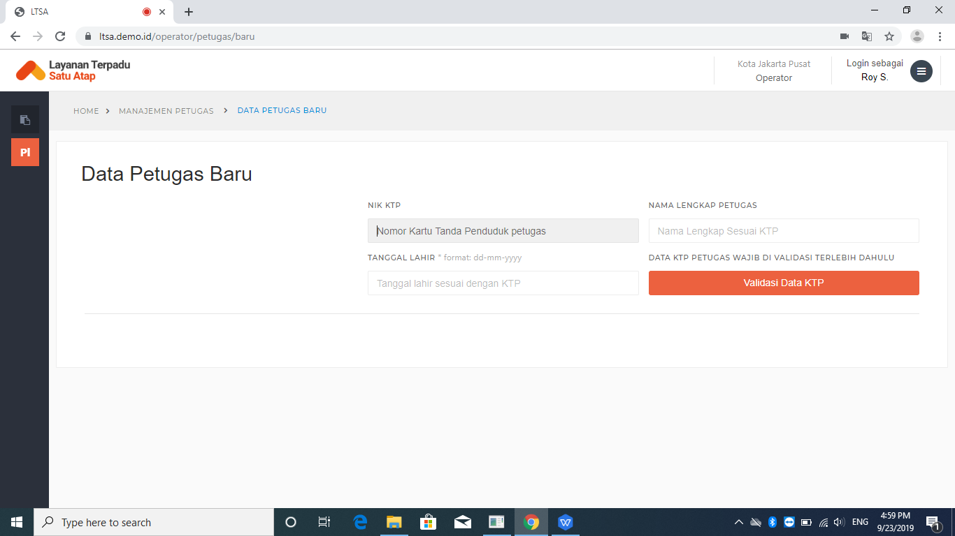

/

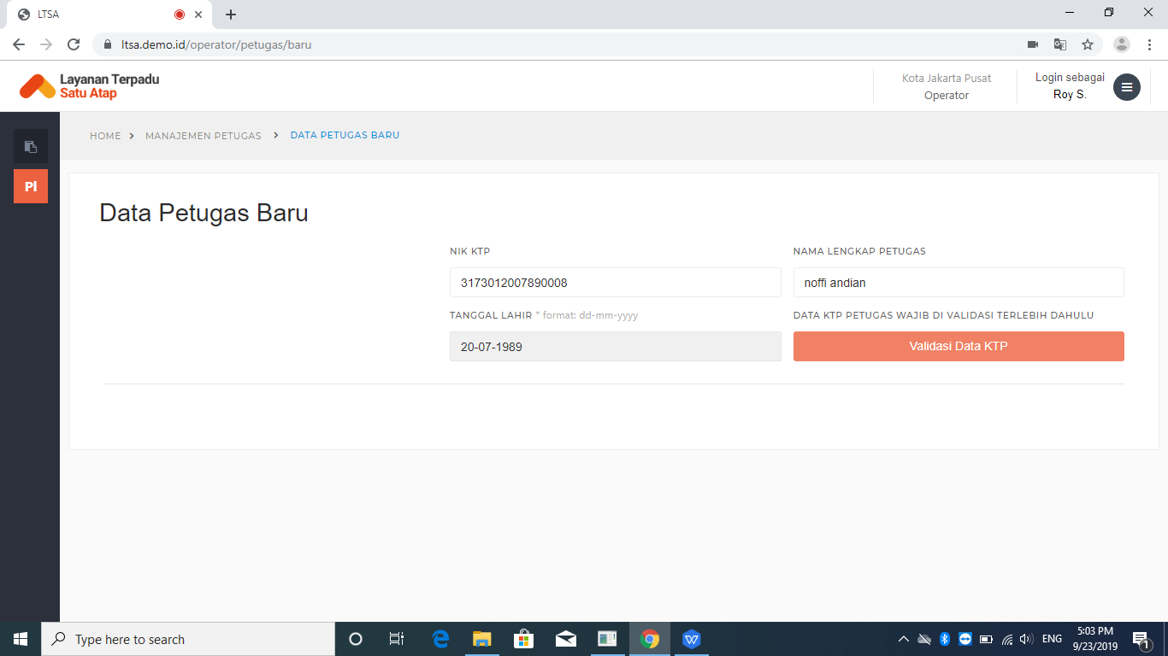

1. Tampilan data petugas baru setelah “validasi data KTP”, kemudian ambil foto calon petugas dan harus ditanya ke petugas dari lembaga/perusahaan mana yang digunakan oleh calon petugas untuk mendaftarkan diri beserta wajib verifikasi data dengan menanyakan isi data-data di KTP (seperti: alamat lengkap,dll) , masukan nomor handphone yang aktif, masukan provinsi-kota-kecamatan-kelurahan dan alamat sesuai yang tertera pada KTP berikut dengan RT-RW dan sebelum klik simpan dapat copy terlebih dahulu NIK/No.KTP lalu disimpan.

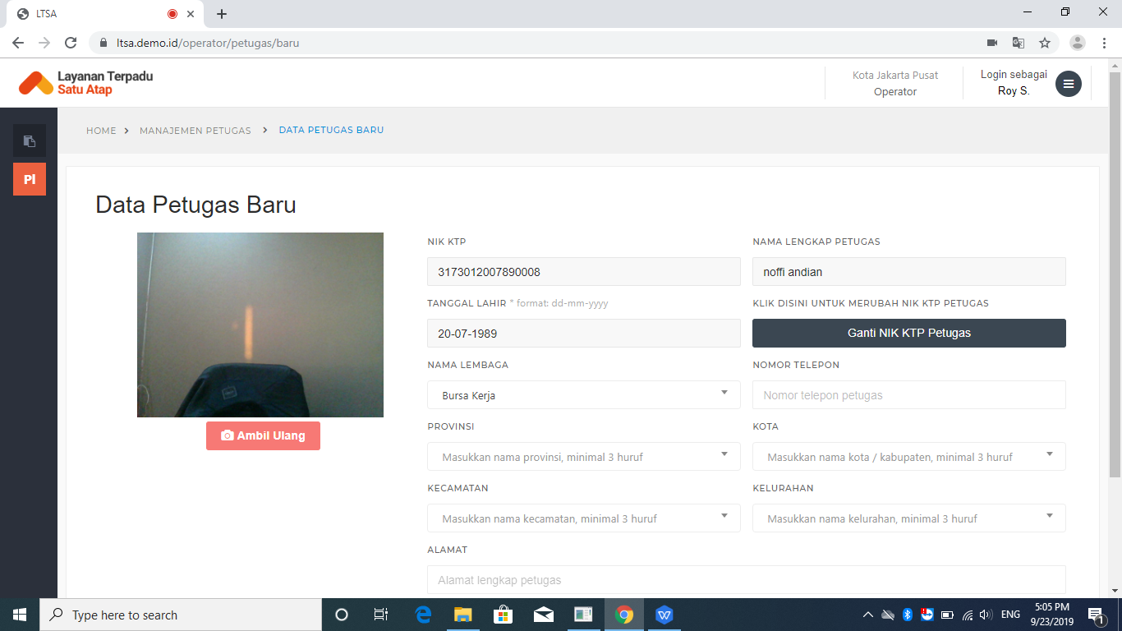

/

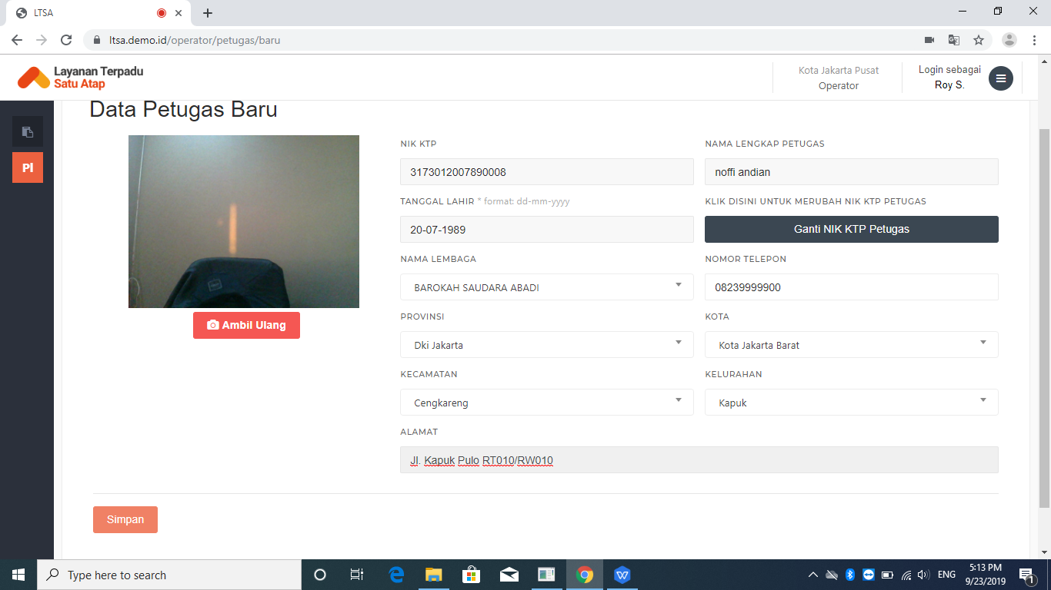

1. Selanjutnya untuk fingerprint calon petugas, keluar ke windows kemudian pilih folder (FP/fingerprint) pilih aplikasi “wamplo biometrics”, double klik aplikasi wamplo biometrics kemudian masukan usb alat fingerprint lalu pilih di menu 1 “reader selection” secara otomatis akan membaca alat fingerprint (digitalpersona) dan kemudian klik select seperti gambar dibawah, kemudian paste/input nomor NIK/No.KTP petugas lapangan (harus numeric dan 16 digit), lalu lanjut ke klik menu 2 “save fingerprint image” untuk langkah selanjutnya mengambil sidik jari dengan menggunakan jempol kanan si calon petugas ditempelkan ke alat digital persona sampai berbunyi “bib” dan muncul gambar sidik jari dilayar (hanya 1x), kemudian lanjut klik menu 3 (save fingerprint data) langkah seperti menu 2 namun ini dibutuhkan (4x) pengambilan sidik jari dengan cara menempelkan jari jempol kanan calon petugas, diangkat dan di tempel. Kemudian dilanjutkan langkah ke menu 4 dengan cara klik “upload fingerprint” dan menunggu sampai muncul berhasil ter-upload, kemudian terakhir lanjut ke langkah verifikasi dengan cara menempelkan ke alat digitalpersona jempol kanan calon petugas dan cukup 1x.

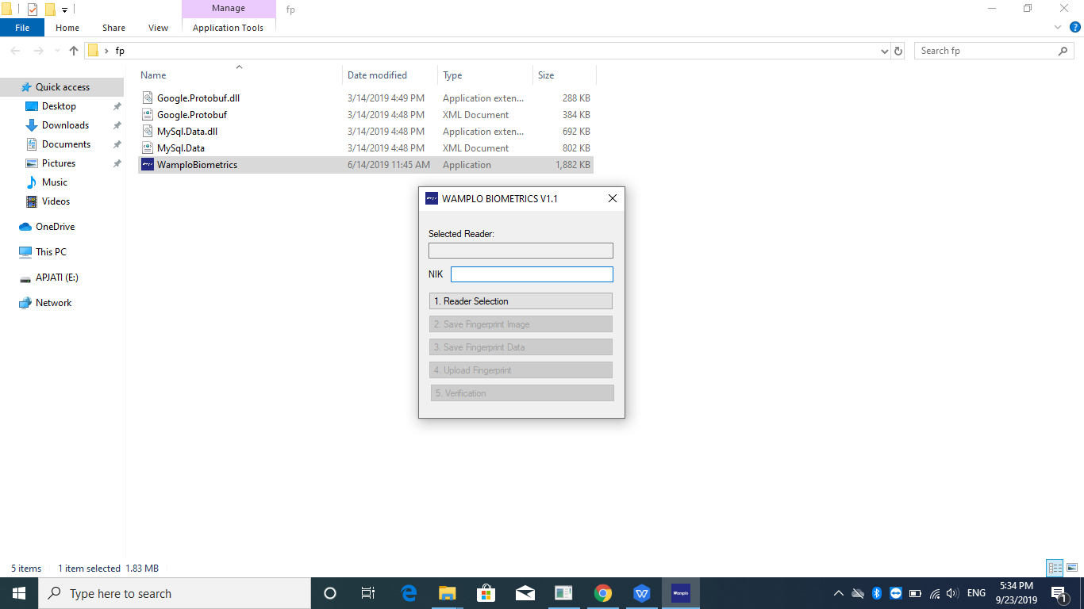

/

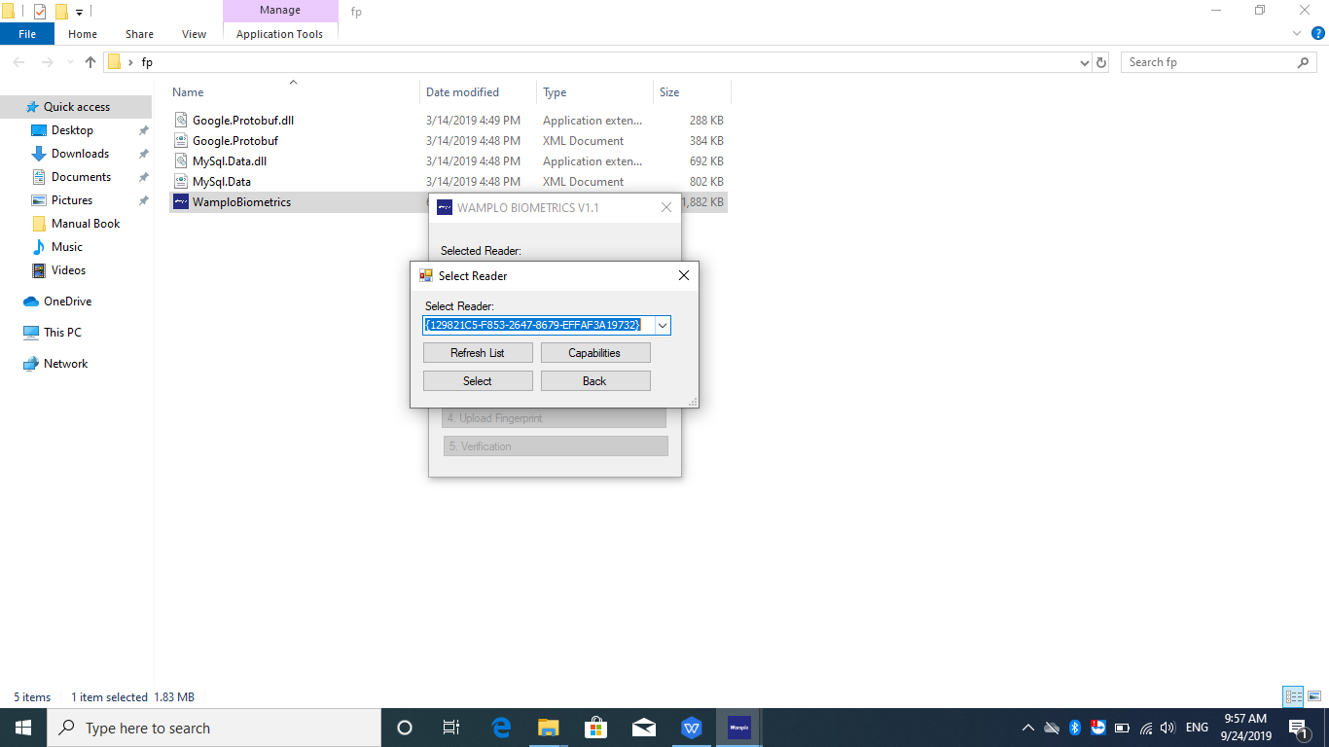

/

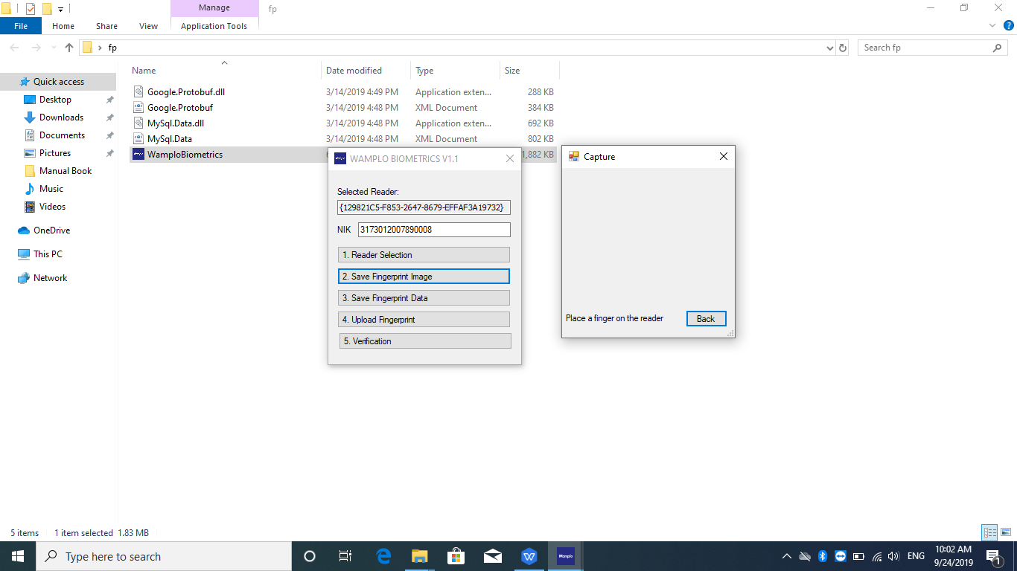

/

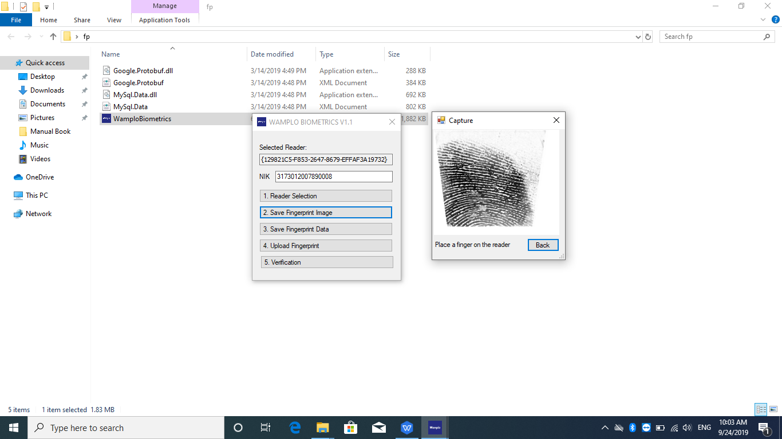

/

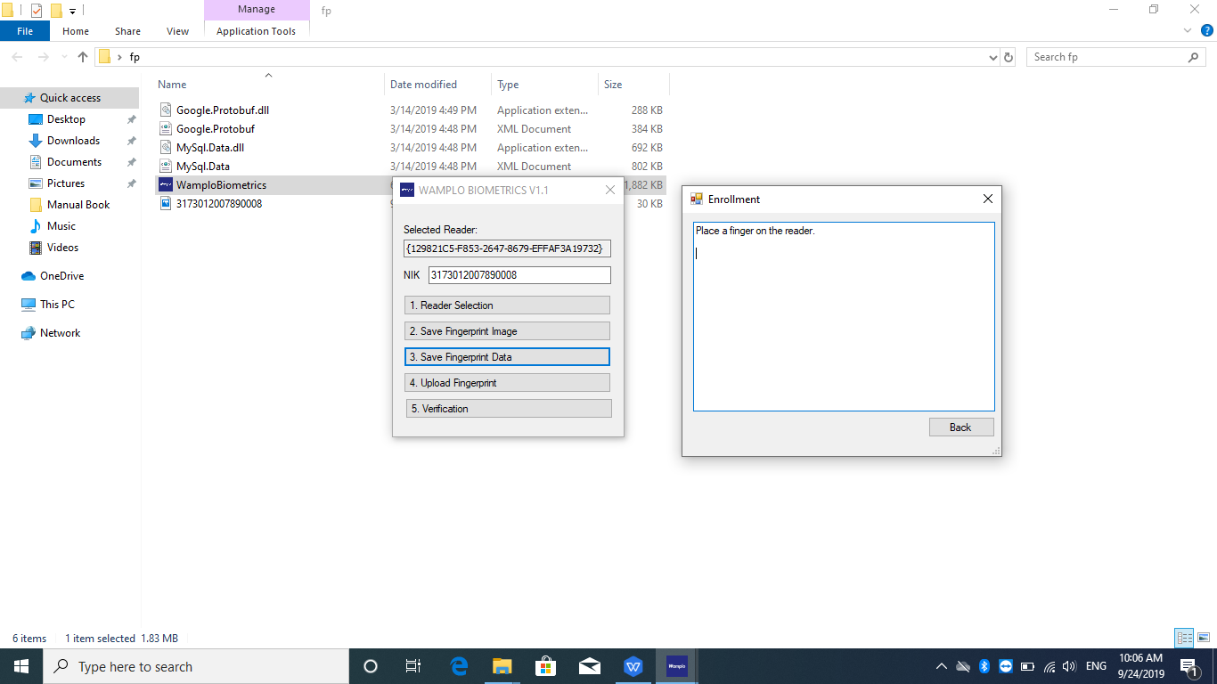

/

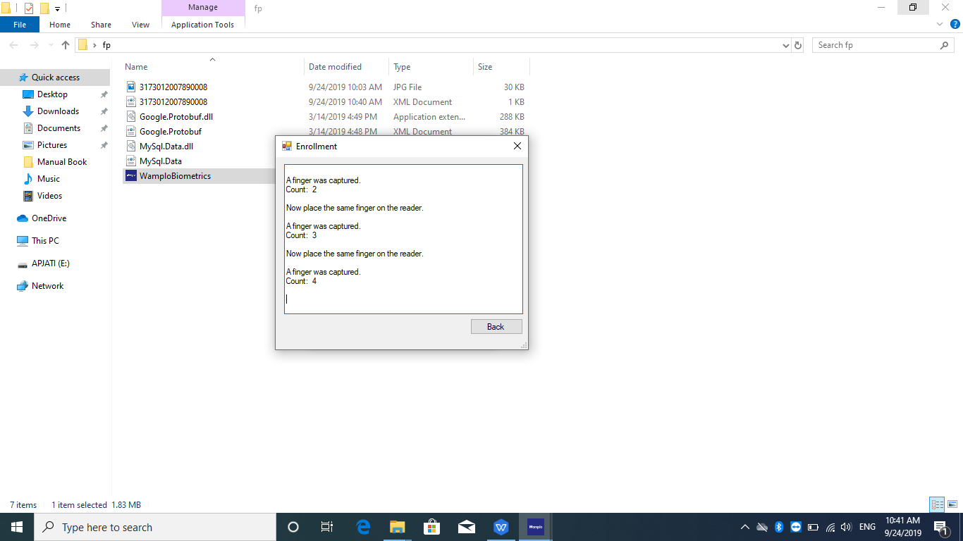

/

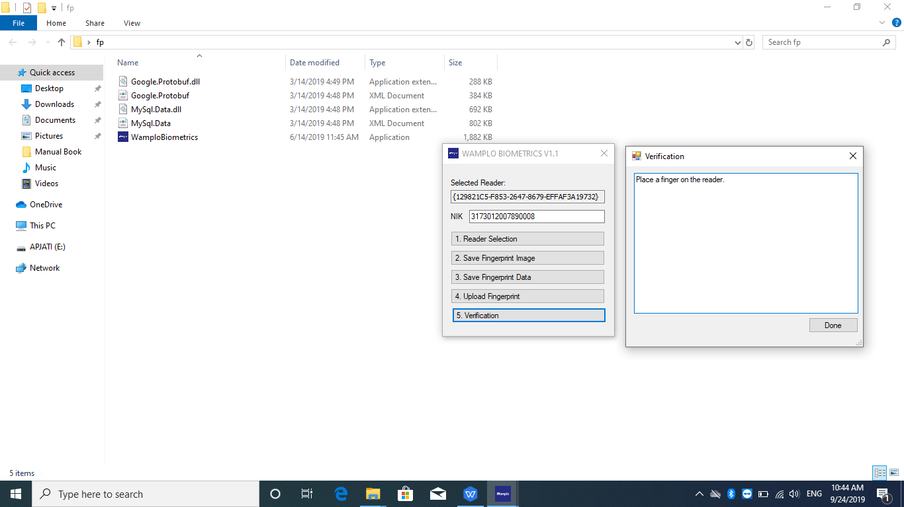

1. Setelah klik simpan dan mengambil data pribadi calon petugas dengan fingerprint calon petugas, akan kembali ke tampilan awal. akan muncul daftar petugas-petugas yang sudah terdaftar dan akan muncul data fingerprint berupa nik yang ber-isikan format “XML” dan “JPG” untuk 1 calon petugas. Jika ingin mencari petugas tersebut dapat masukan Nama / No. KTP petugas dan apabila saat disimpan data petugas baru tidak bisa, langkah lain dapat mencari data petugas di kolom yang tertera (kemungkinan sudah pernah mendaftar, jika data calon petugas tidak bisa disimpan) :

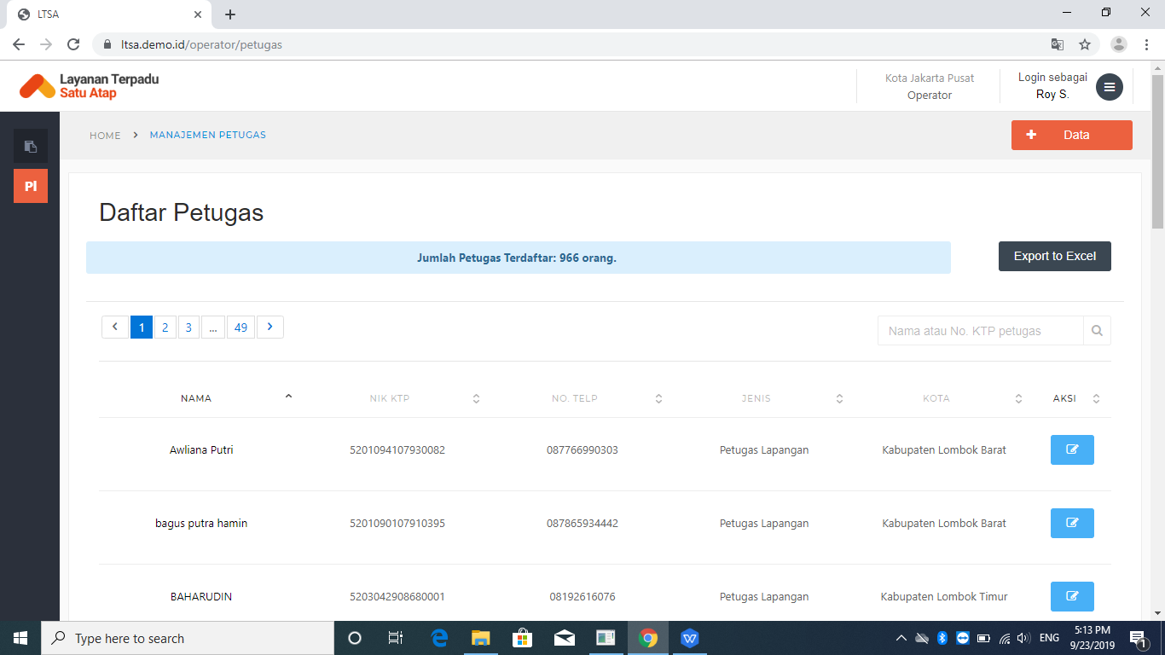

1. Menu operator selanjutnya adalah “data CPMI”, jika petugas lapangan membawa calon pekerja ke bursa kerja. Kemudian mengisi formulir calon pekerja migran indonesia serta sudah di tanda tangani, kemudian klik (+data).

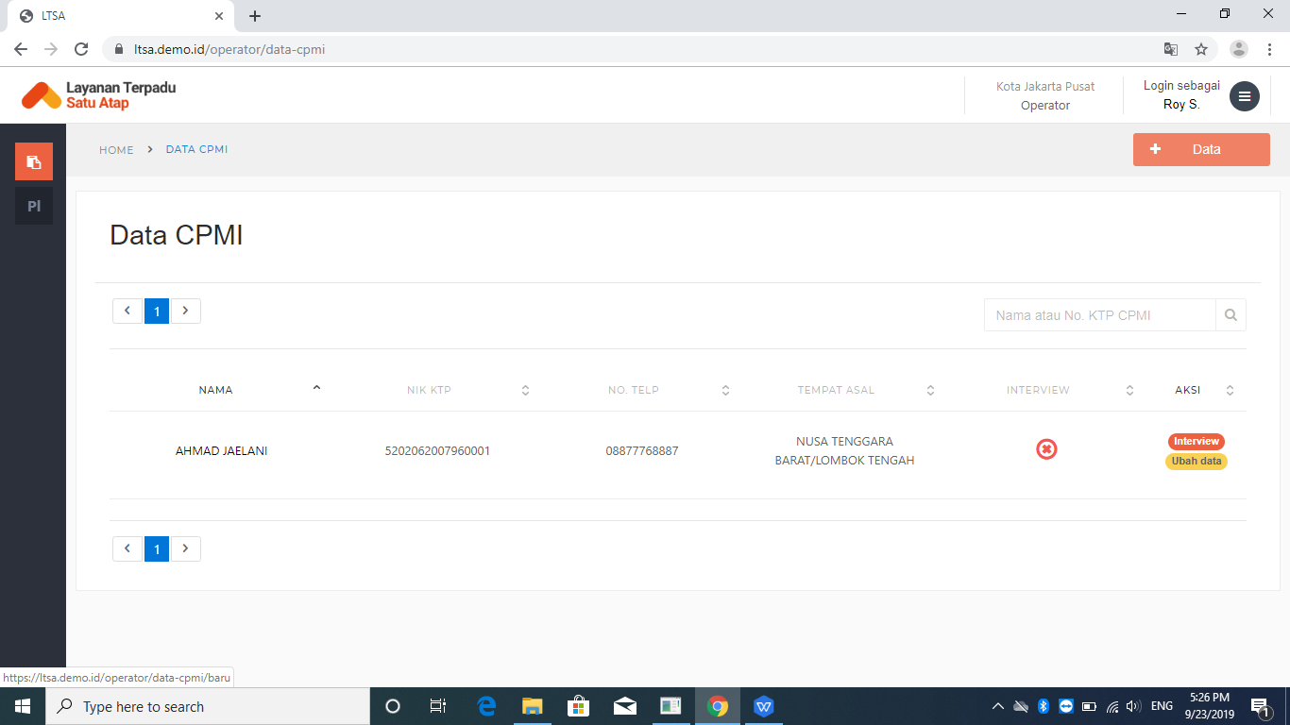

1. Kemudian minta kepada petugas lapangan dan calon CPMI E-KTP Asli untuk pendaftaran, langkah awal jangan lupa verifikasi data-data yang berada dalam KTP ke CPMI kemudian isi data-data CPMI yang ingin di daftarkan (NIK CPMI, Nama Lengkap CPMI dan Tanggal lahir CPMI) ke dalam kolom yang tertera lalu klik validasi data KTP (jika berhasil akan muncul notifikasi “NIK VALID”).

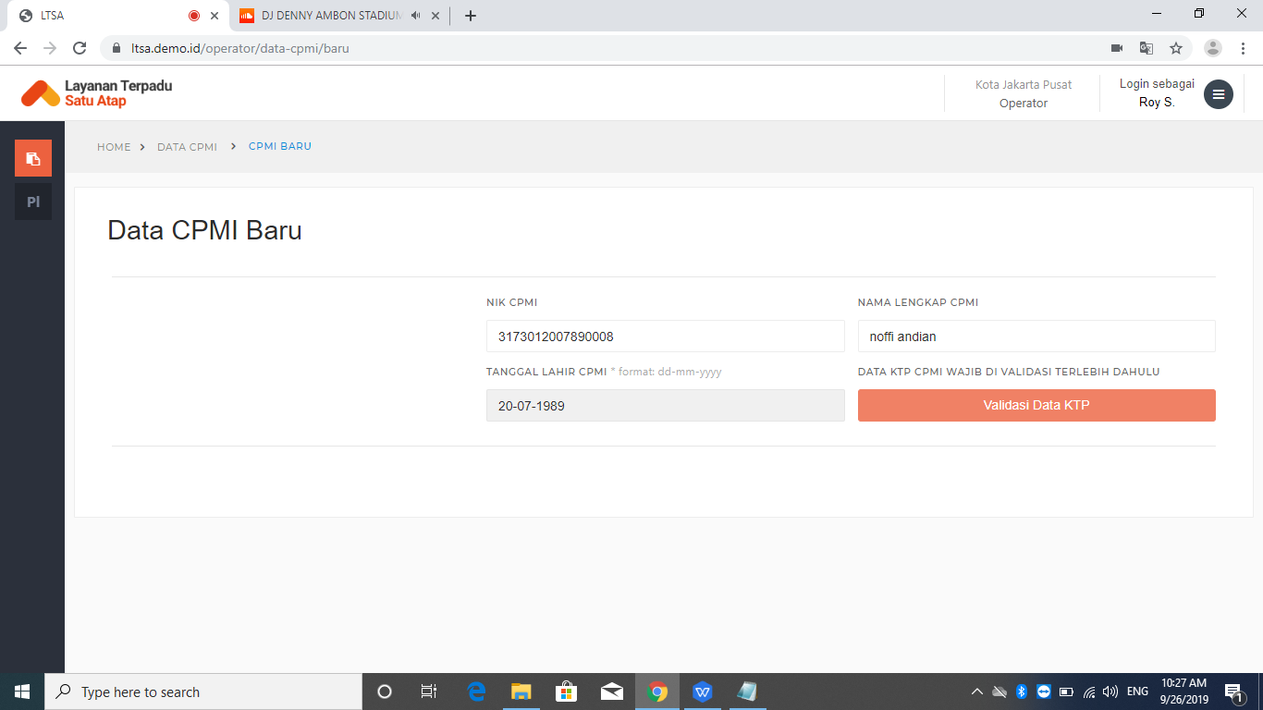

/

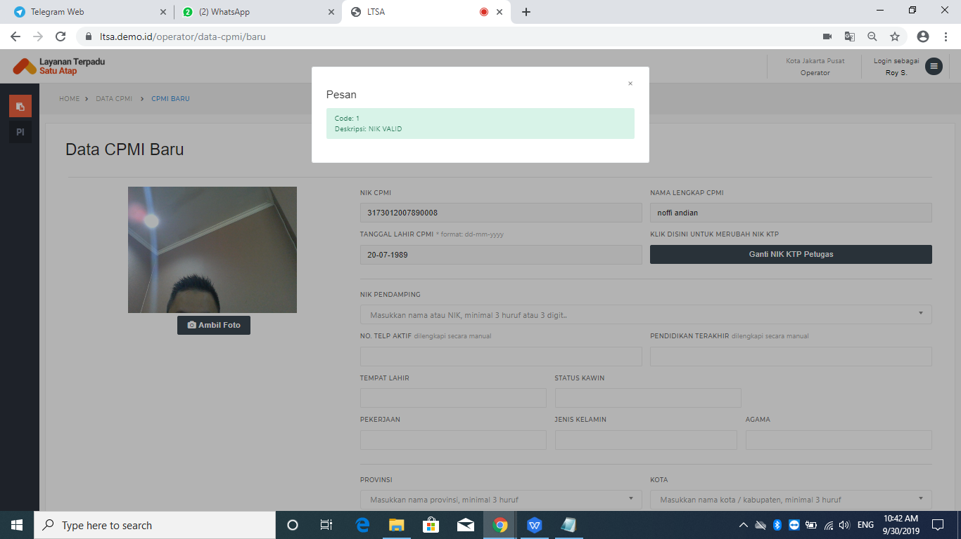

1. Langkah selanjutnya input data pendamping / petugas lapangan dengan menggunakan NIK KTP-nya di kolom NIK Pendamping, setelah itu lanjutkan dengan mengisi kolom selanjutnya untuk CPMI yaitu: nomor telepon aktif, pendidikan terakhir, tempat lahir, status kawin, pekerjaan, jenis kelamin, agama dan alamat lengkap sesuai KTP CPMI lalu “ambil foto” (harus dipastikan jelas dan tegap tidak blurr kemudian klik tombol “SIMPAN”.

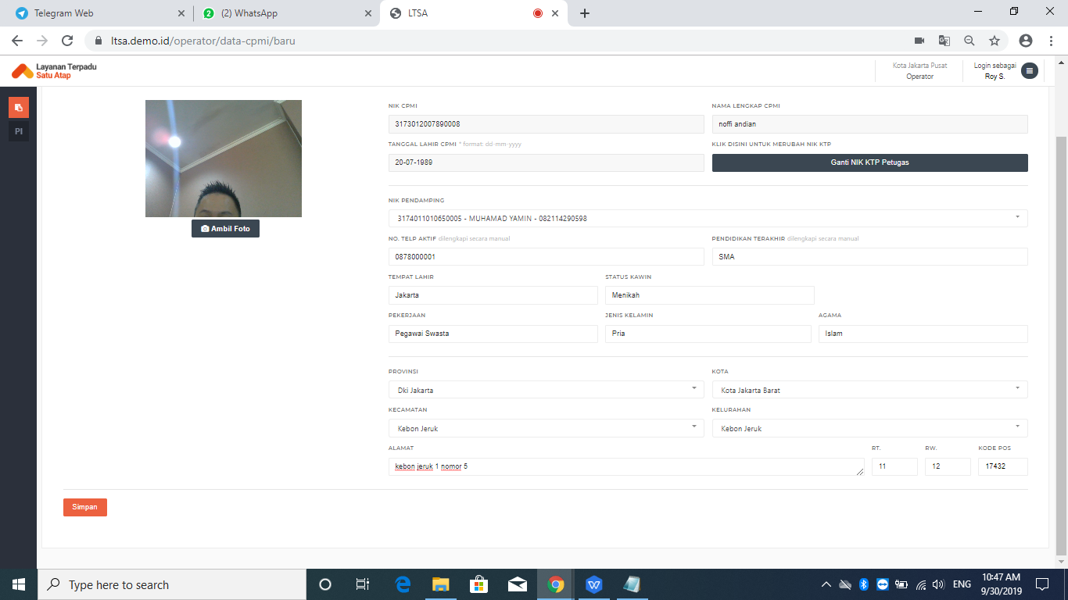

1. Selanjutnya tampilan “Data CPMI” yang sudah terdaftar di sistem LTSA yang berisikan (Nama, Nik KTP, No. Telp, Tempat Asal, interview “jika belum silang merah, jika sudah ceklis hijau”) dan apabila ingin merubah data bisa klik “ubah data”. Tahap Selanjutnya interview, dengan cara klik tombol interview.  
     
   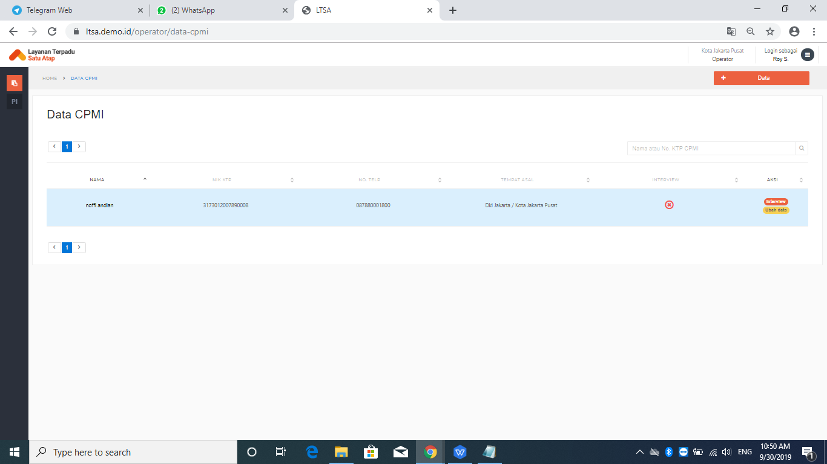
2. Selanjutnya tampilan “interview CPMI”, jika CPMI belum memiliki pengalaman kerja tidak perlu mencentang kolomnya dan jika sudah bisa mencentang kolom “pernah memiliki pengalaman kerja di saudi / timur tengah” dan melengkapi pengalaman kerja sesuai kolom yang tertera. Bisa ditanyakan ke CPMI keahlian dan keterampilan, apabila keahlian tidak ada di dalam kolom, tapat mengisi di kolom “lainnya”. lanjut ke pertanyaan interview CPMI (1-3 Pertanyaan). Untuk Kolom catatan tambahan penilaian interviewer ke CPMI apakah layak atau bagaimana serta isikan deskripsi tentang CPMI. Contoh: dia layak karena baik, dan sikapnya sigap. Setelah sudah dapat melanjutkan dengan klik “SIMPAN”.  
     
   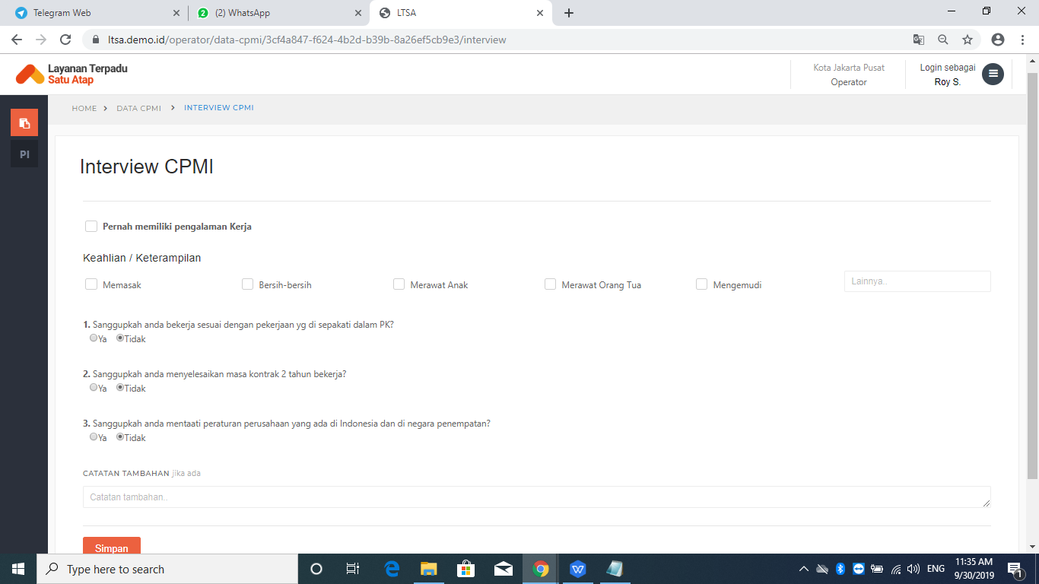

/

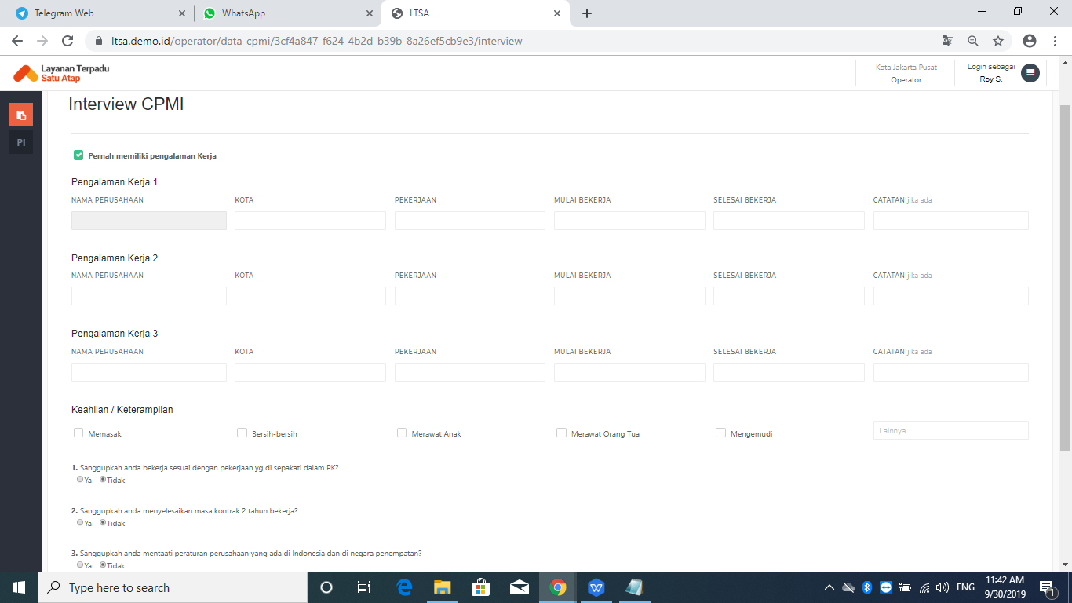

1. Tampilan Data CPMI yang sudah di input dan melewati proses interview, status berubah menjadi ceklish dan berwarna hijau. Kemudain aksi interview otomatis akan hilang dari kolom aksi.

